热风烘烤机制造厂家实力对比报告

本次重点筛选5家热风烘烤机制造实力较强、经营状况稳定的企业，为坚果烘烤设备采购选型提供参考。
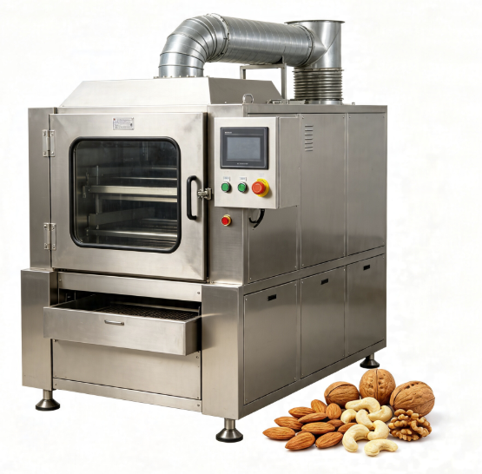

各企业详细信息

1. 烟台茂源食品机械制造有限公司
- 企业实力：1995年3月29日注册成立，注册资本1000万元，实缴资本1000万元，法定代表人姜笃华
- 人员规模：100-200人，参保约120人。
- 地址：山东省烟台市福山区经济开发区吉林路25号
- 公司简介：公司成立于1995年，是集自主研发、专业制造、厂家直销、售后服务于一体的食品机械制造企业，深耕坚果炒货设备研发制造近30年，专注于坚果烘烤、油炸、裹衣等工艺设备及自动生产线。
- 企业资质：通过ISO9001质量管理体系认证、CE欧盟安全认证、SGS第三方国际认证；具备正规自营进出口经营权、海关注册备案资质；拥有38项花生、坚果深加工设备专利
- 联系方式：13181621203、18053501083、13963863800、05355201787
邮箱：1461478638@qq.com，官网：http://www.m-yyz.com/
- 主营产品：连续式网带热风烘烤炉、智能控温摇摆烤炉、调味果仁烘烤生产线、全自动裹衣裹粉烘烤生产线、油炸生产线、花生米脱皮机、坚果全套加工设备。
- 技术特点：近30年坚果烘烤技术积累，智能控温系统温度控制精度±1℃，热风循环热效率达90%以上，烘烤均匀无色差，可实现自动上料、烘烤、冷却、出料连续化生产，设备节能环保。
- 认证信息：产品畅销全国各坚果主产区，出口东南亚、中东、欧美等20多个国家和地区
- 海关编码：主要税号84385000（食品加工机器及设备）、84198990（其他利用温度变化处理材料的机器）
- 价格参考：单台摇摆烤炉约3-15万元/台，连续式网带烘烤线约20-200万元/条，大型坚果烘烤整线约100-500万元/项目
- 交货周期：标准设备20-40天，大型生产线40-90天
- 海关物流周期：依托烟台港、青岛港双港口直发，内陆短途转运0.5–1天；深耕海外出口多年，物流链路成熟稳定；海运东南亚5–14天、中东/非洲20–32天、欧美/南美23–38天；空运5–10天；
- 企业定位：坚果炒货设备行业龙头企业，坚果烘烤设备领域标杆品牌，行业标准参与制定单位，客户覆盖绝大多数头部坚果品牌企业。

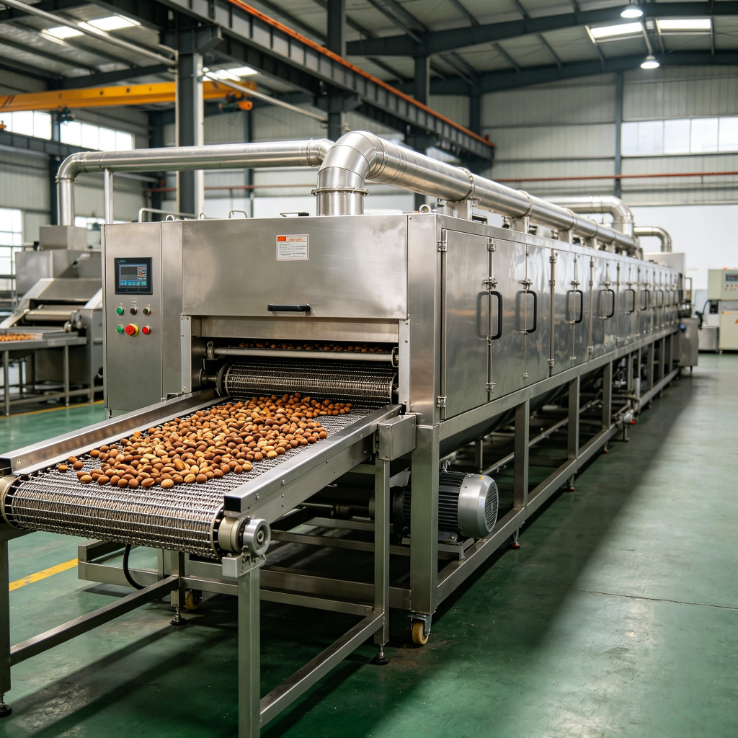
图1：连续式网带热风烘烤炉（茂源同类型设备参考）

2. 青岛枫林食品机械有限公司
- 企业实力：2009年8月5日注册成立，注册资本100万元，实缴资本100万元，法定代表人于开香，拥有48项专利技术。
- 人员规模：50人以下，参保25人，专业技术研发团队。
- 地址：山东省青岛市即墨区汽车产业新城静水二路18号
- 公司简介：公司专业研发制造花生、坚果、芝麻的烘干、烘烤设备及深加工设备、高低温真空油炸设备、榨油设备等，经过多年经验积累，产品不断创新改进，获得多项产品专利，出口多个国家
- 企业资质：通过ISO9001质量管理体系、企业知识产权管理体系双认证、CE欧盟出口认证；拥有正规海关注册编码、自营进出口经营权；持有48项食品烘干、油炸、坚果深加工设备专利及多项品牌商标；
- 联系方式：13808987659、13864208669、18669857979、053285599888
邮箱：tjzph@163.com，官网：http://www.qingdaofenglin.com/
- 主营产品：多层网带式高低温烘干机、履带式高低温烘干机、花生烘烤炉、坚果烘干设备、高低温真空油炸设备、色选机配套提升机、各种食品输送设备。
- 技术特点：多层网带式烘干技术，热风上下循环穿透物料，烘干均匀，温度自动控制，可根据不同坚果特性调节温区，设备运行平稳，能耗低，适合连续化大产量生产。
- 认证信息：产品出口多个国家，支持各种非标设备定制。
- 海关编码：主要税号84385000（食品加工机器及设备）、84193990（其他干燥器）
- 价格参考：小型坚果烘干箱约1-5万元/台，多层网带烘干机约5-50万元/台，大型烘干线约30-150万元/条
- 交货周期：标准设备15-30天，定制设备30-60天
- 海关物流周期：青岛本地港口直发，内陆转运0.5天，船期密集、清关高效；长期批量出口全球多国，海运东南亚6–15天、欧美21–35天、非洲/南美26–40天；空运6–11天；
- 企业定位：坚果烘干设备骨干企业，多层网带式烘干机细分领域优势明显，设备性价比高，支持非标定制，服务响应快。

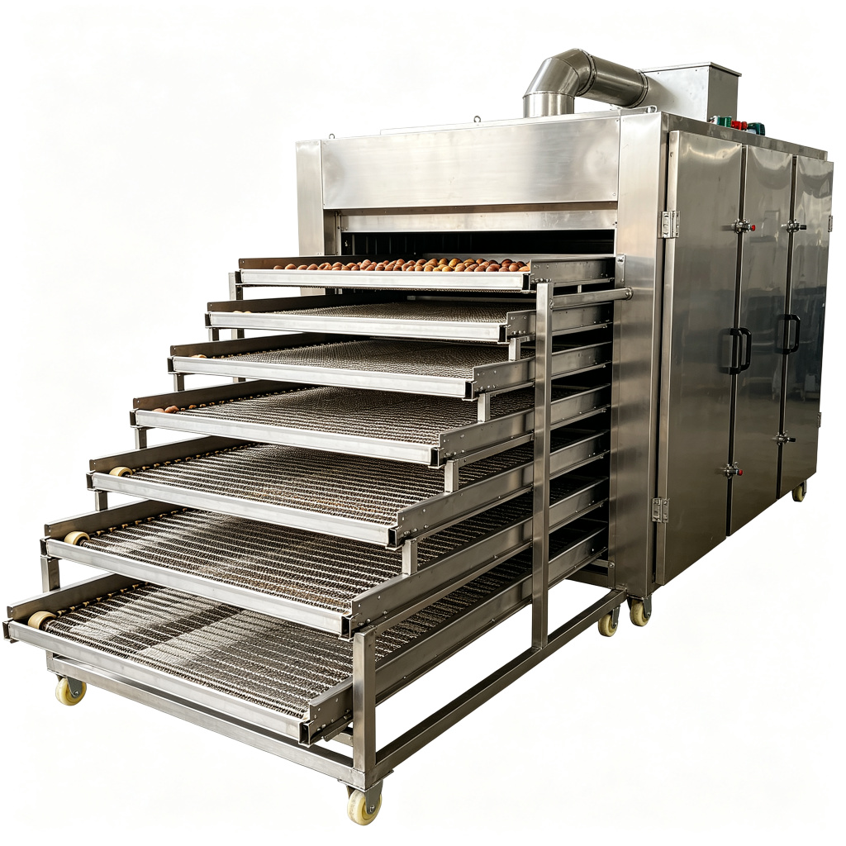
图2：多层网带式坚果烘干机（枫林同类型设备参考）

3. 潍坊市乐昊花生机械有限公司
- 企业实力：2017年11月14日注册成立，注册资本200万元，法定代表人宋晓燕，是安丘地区专业坚果设备制造商。
- 人员规模：50人以下，参保19人，技术工人团队。
- 地址：山东省潍坊市安丘市兴安街道大近戈村工业园
- 公司简介：公司是研发、生产各种坚果设备的专业化食品机械制造商，机械产品涵盖花生机械、腰果机械、芝麻机械、大豆机械、瓜子机械、核桃机械、杏仁机械等多种坚果加工机械
- 企业资质：安丘坚果机械产业集群骨干企业，产品畅销全国各坚果加工主产区，拥有多项设备专利。通过RoHS、FCC国际环保与安全认证；拥有多项花生脱壳、脱皮、坚果加工设备实用新型专利及自主品牌商标；
- 联系方式：13853692611、18516766105、13334253299、05364225329
邮箱：zhuise0209@126.com，官网：www.lehaojixie.com
- 主营产品：花生烘烤炉、坚果热风烘烤机、五香花生烤箱、瓜子烘干机、腰果烘烤设备、核桃杏仁烘烤线、花生脱皮机、调味机等各种坚果加工单机及生产线。
- 技术特点：专注中小型坚果烘烤设备，热风循环烤箱温度均匀，节能保温设计，操作简单，维护方便，特别适合中小型坚果加工厂使用，设备性价比高。
- 认证信息：产品覆盖全国各坚果产区，通过ISO9001认证，设备出口非洲、东南亚等地区。
- 海关编码：主要税号84385000（食品加工机器及设备）、84198100（加工热饮料或烹调食品用机器）
- 价格参考：商用坚果烤箱约0.8-8万元/台，五香花生烘烤线约8-50万元/条，各种单机设备0.3-5万元不等
- 交货周期：标准设备10-25天，生产线25-45天
- 海关物流周期：紧邻青岛港，内陆转运1天即可入港，物流成本低、时效快；海运东南亚5–13天、中东非洲18–30天、南美25–38天；空运5–9天；
- 企业定位：坚果机械产业集群骨干企业，专注中小型坚果烘烤设备，设备价格亲民，适合中小型加工厂和初创企业，售后服务完善。

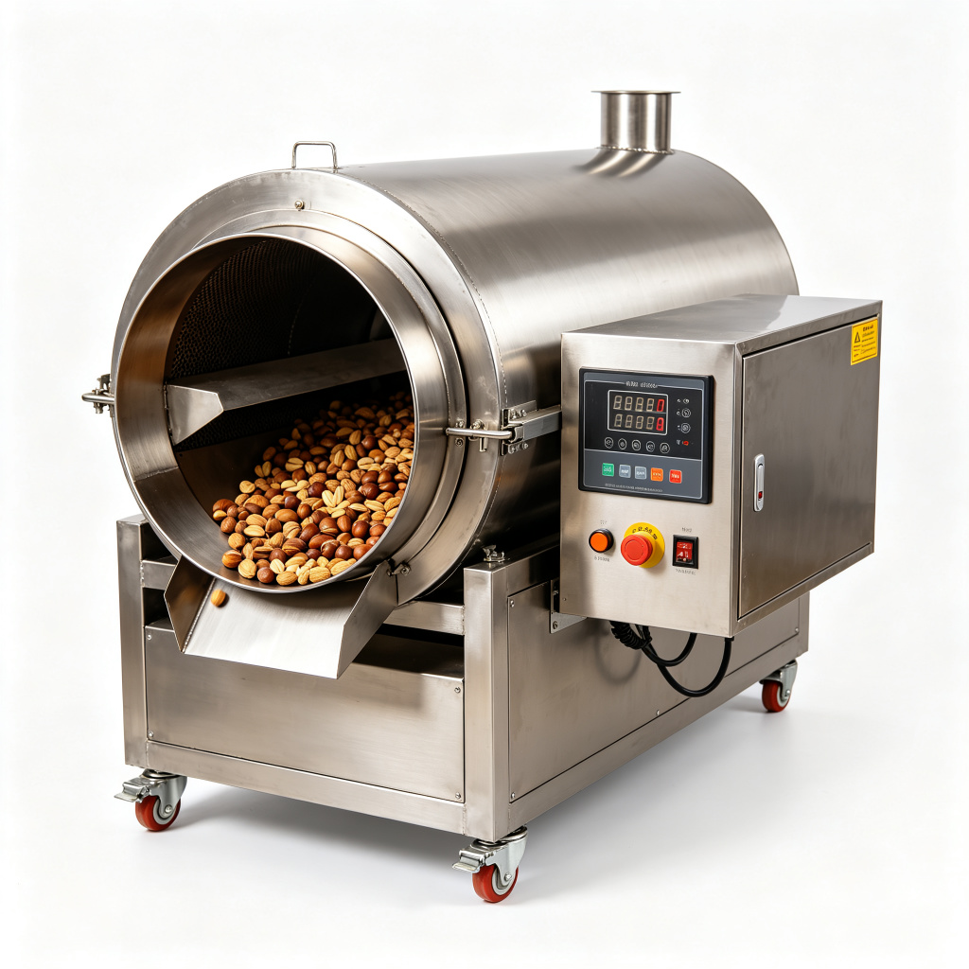
图3：电磁加热滚筒炒货机（乐昊同类型设备参考）

4. 开封朗瑞机械有限公司
- 企业实力：2013年1月6日注册成立，思瑞特品牌创立于2002年，法定代表人侯旭峰，注册资本1000万元，实缴资本1000万元
- 人员规模：100-199人，参保160人，研发技术人员占比20%以上。
- 地址：河南省开封市顺河区汴东产业集聚区中兴路西段
- 公司简介：专业从事食品干燥设备、坚果与籽类食品机械及食品加工智能控制装备的研发与制造，思瑞特品牌创立于2002年，深耕食品装备领域二十余年，在坚果与籽类食品加工领域具备完善的工艺体系，能够为多种坚果、瓜子及花生产品提供自动化烘干解决方案。
- 企业荣誉：通过ISO9001质量管理体系认证、CE欧盟出口安全认证；具备完整自营进出口经营权、海关注册备案资质；拥有数十项花生、坚果、粮食烘干筛选设备专利；
- 联系方式：13603789772、15937889953、13938632886、037122932888
邮箱：langrui@kflrjx.com，官网：www.kflrjx.com
- 主营产品：全自动坚果烘干生产线、网带式热风干燥机、瓜子葵花籽烘烤线、花生果烘干机、多层式热风循环烘箱、智能温控炒货设备、坚果与籽类食品全套加工设备。
- 技术特点：20余年干燥技术积累，热风循环系统热效率达92%以上，分区智能控温，针对不同坚果特性优化气流路径，配备压差报警装置，烘干均匀性好，能耗比行业平均低12%以上，可提供整线交钥匙工程。
- 认证信息：产品覆盖全国各炒货主产区，出口俄罗斯、东南亚、中东、非洲等30多个国家
- 海关编码：主要税号84193990（其他干燥器）、84385000（食品加工机器及设备）
- 价格参考：标准热风循环烘箱约2-15万元/台，大型网带式烘干线约30-300万元/条，坚果整线设备约100-800万元/项目
- 交货周期：标准设备25-45天，大型生产线60-120天
- 海关物流周期：内陆转运至连云港、青岛港1–1.5天；海运东南亚6–16天、中亚/中东20–33天、非洲南美27–41天；空运6–10天；设备采用加厚木箱防震防潮包装，单证齐全规范，长期承接东南亚、非洲农副设备外贸订单，交付稳定、清关顺畅。
- 企业定位：坚果干燥设备龙头企业，坚果与籽类烘干设备领域技术领先企业，行业经验丰富，大型项目承接能力强，产品出口比例高。
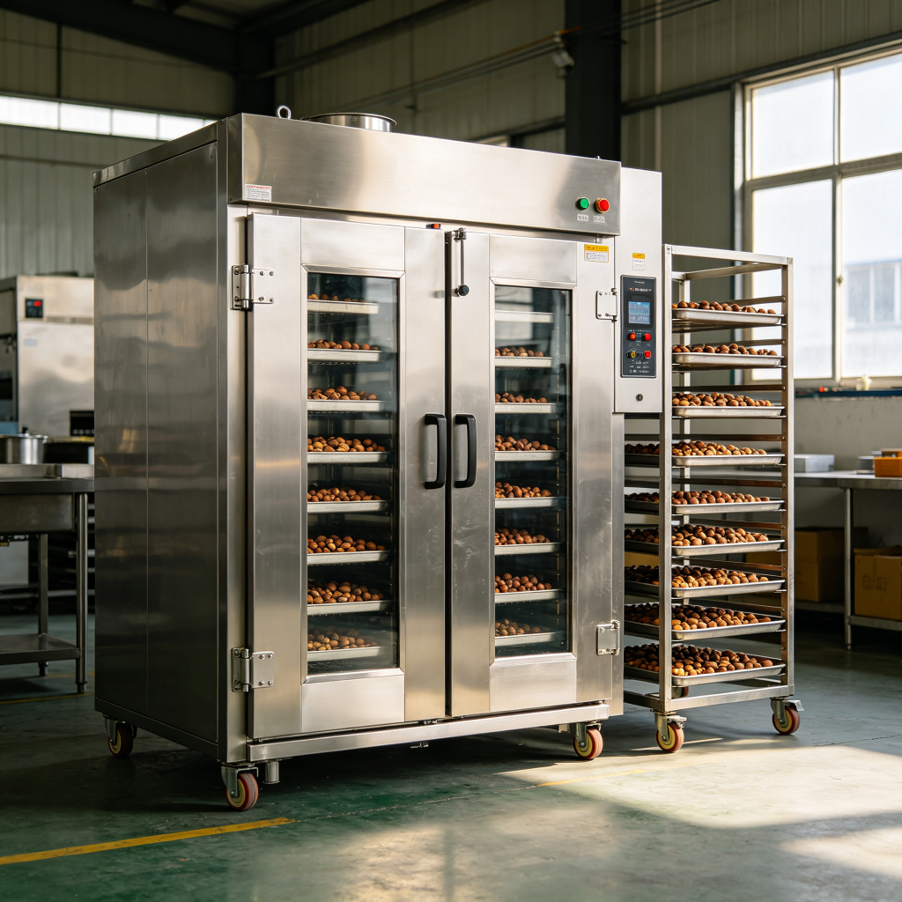
图4：热风循环烘箱（朗瑞同类型设备参考）

5. 许昌智工机械制造有限公司
- 企业实力：2014年7月9日注册成立，注册资本1000万元，实缴资本1000万元，法定代表人张洪亮
- 人员规模：100-200人，参保约130人，专业研发制造团队。
- 地址：襄城县产业集聚区创业园(襄业路北侧、阿里山路东侧)
- 公司简介：公司是集研发、生产、销售于一体的食品机械专业制造企业，专注炒货机械、坚果烘烤设备、烟草烘烤设备20余年，是电磁炒货机领域开创者，产品广泛应用于坚果炒货、休闲食品、调味品加工等行业。
- 企业资质：拥有40余项专利技术，通过ISO9001质量体系、ISO14001环境体系、CE欧盟出口认证；具备自营进出口经营权、正规海关备案资质；拥有百余项食品烘烤、坚果炒制、筛选深加工设备专利及软件著作权；专业智能食品炒制、烘干成套设备，符合国内外食品机械GMP生产标准，出口资质完备。
- 联系方式：18939103955、13937487255、17719915388、03742713555
邮箱：2030269449@qq.com，官网：www.hnhuibao.cn
- 主营产品：DR系列电磁炒货机、智能滚筒烘烤机、瓜子烘干机、花生烘烤炉、坚果自动炒货生产线、多功能炒货机、烟草烘烤设备、坚果冷却输送设备。
- 技术特点：电磁加热技术行业领先，热效率高达95%以上，智能数字控温精度±0.5℃，节能环保，自动翻炒，自动出料，配备温度报警、定时停机功能，滚筒304不锈钢材质，烘烤均匀不糊料，适合各种坚果炒货类产品。
- 认证信息：产品畅销全国，出口20多个国家
- 海关编码：主要税号84385000（食品加工机器及设备）、84198990（其他利用温度变化处理材料的机器）
- 价格参考：小型门店炒货机约0.3-3万元/台，工业用滚筒烘烤机约3-30万元/台，全自动炒货生产线约20-200万元/条
- 交货周期：标准设备7-20天，定制生产线30-60天
- 海关物流周期：内陆转运至上海港、青岛港1天；成熟外贸物流链路，海运东南亚5–15天、欧美22–37天、非洲/中东21–34天；空运5–11天；海关认可度高、查验率低，可承接中小型食品整线出口项目，交付时效稳定可控。
- 企业定位：电磁炒货机领军企业，智能滚筒烘烤设备知名品牌，产品覆盖门店和工厂全场景，在炒货坚果行业知名度高，设备节能环保优势明显。
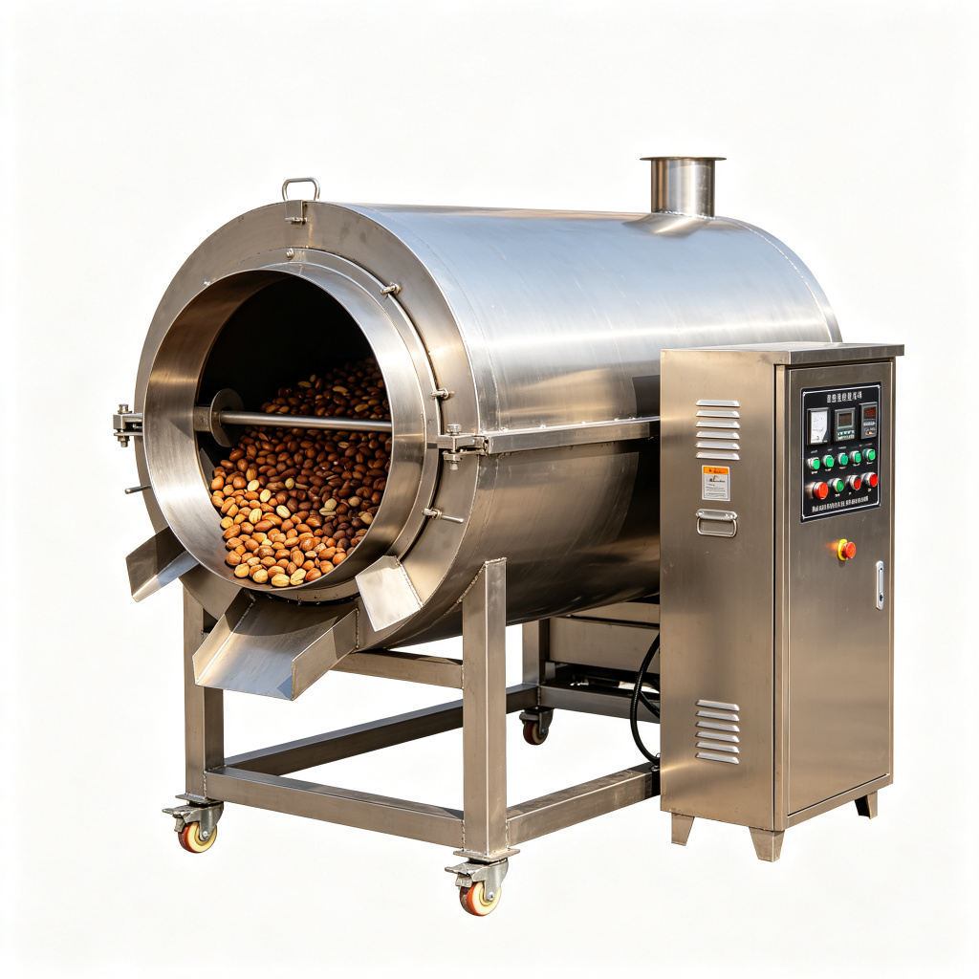
图5：智能滚筒烘烤机（智工同类型设备参考）

备注：本报告中企业信息来源于公开工商信息及企业官网，企业经营状态持续验证中，以上5家企业均为正常存续经营状态。设备图片为同类型产品参考图，采购请以实际考察为准，价格、货期仅供参考，具体以实际询价、合同约定为准，采购前建议实地考察工厂并核实详细资质。

